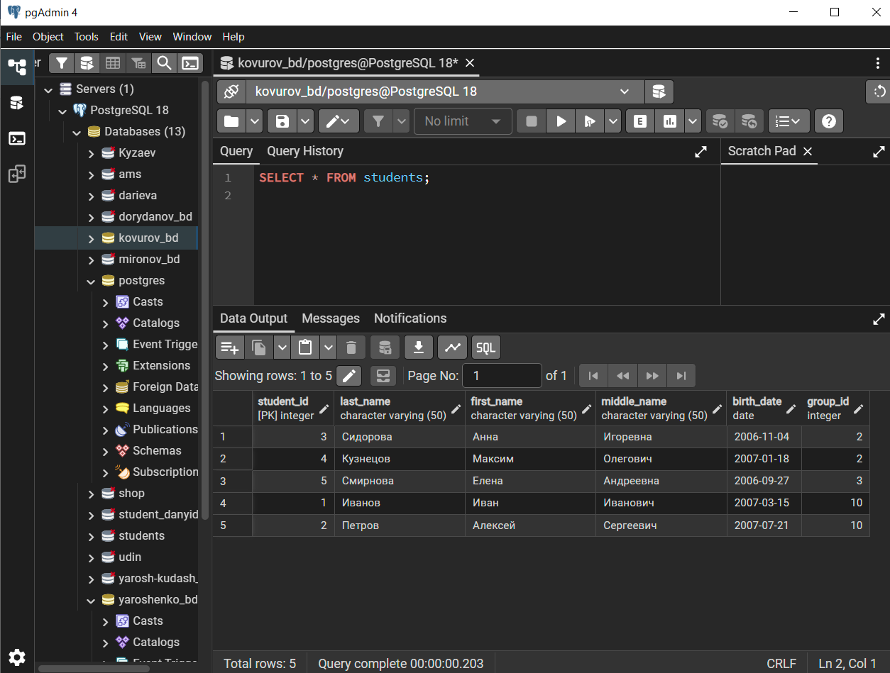
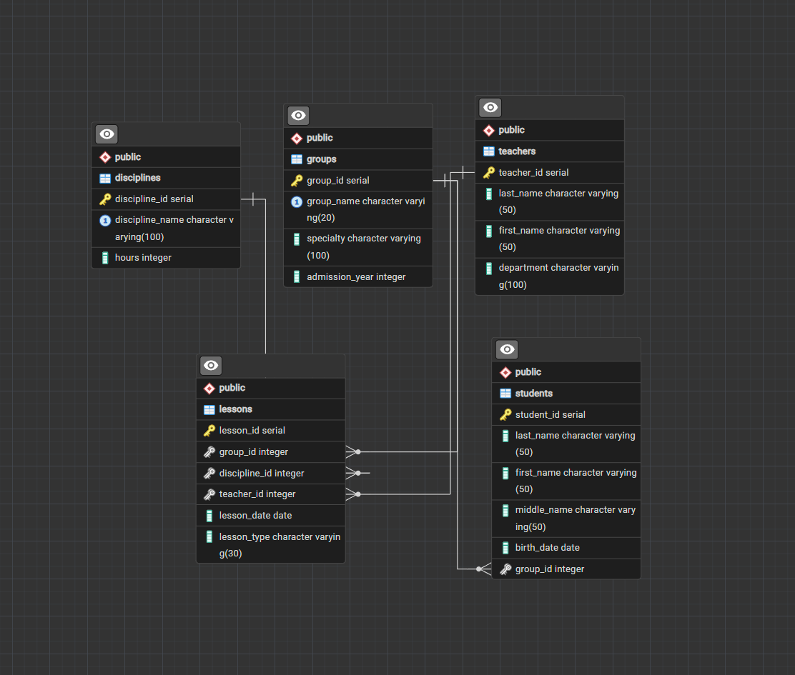

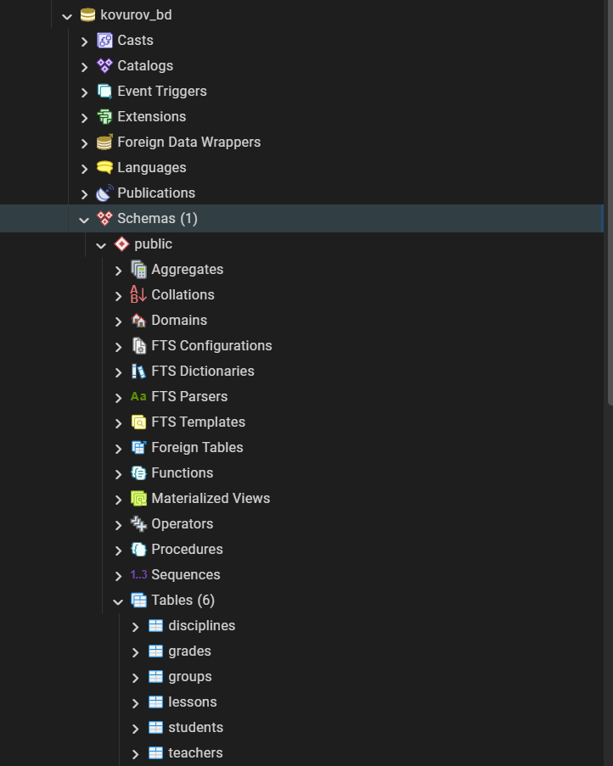
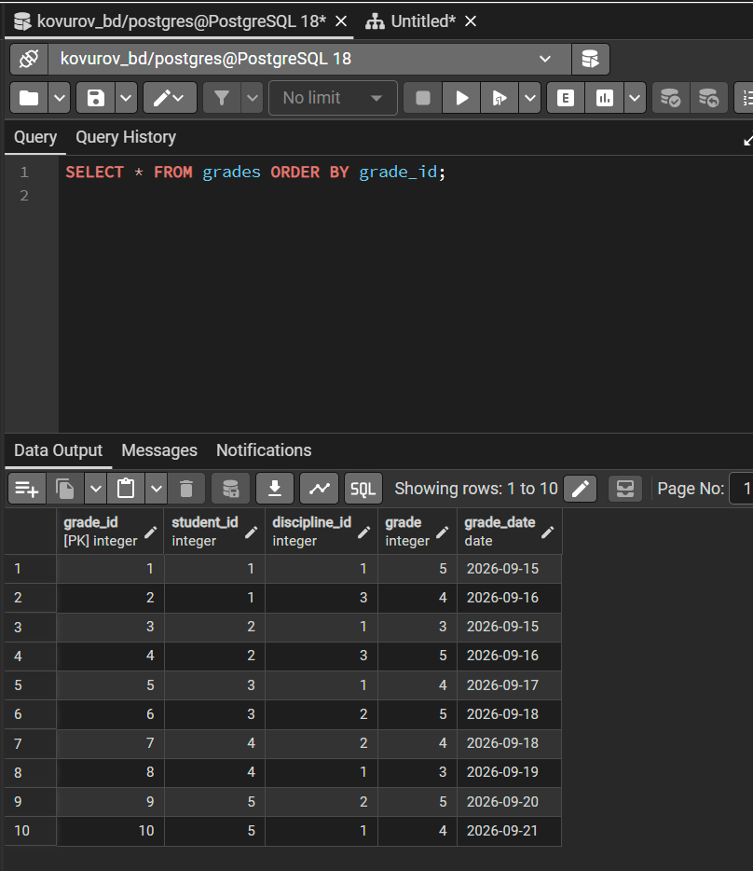
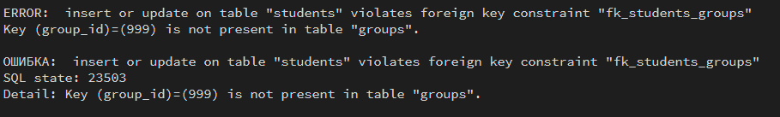
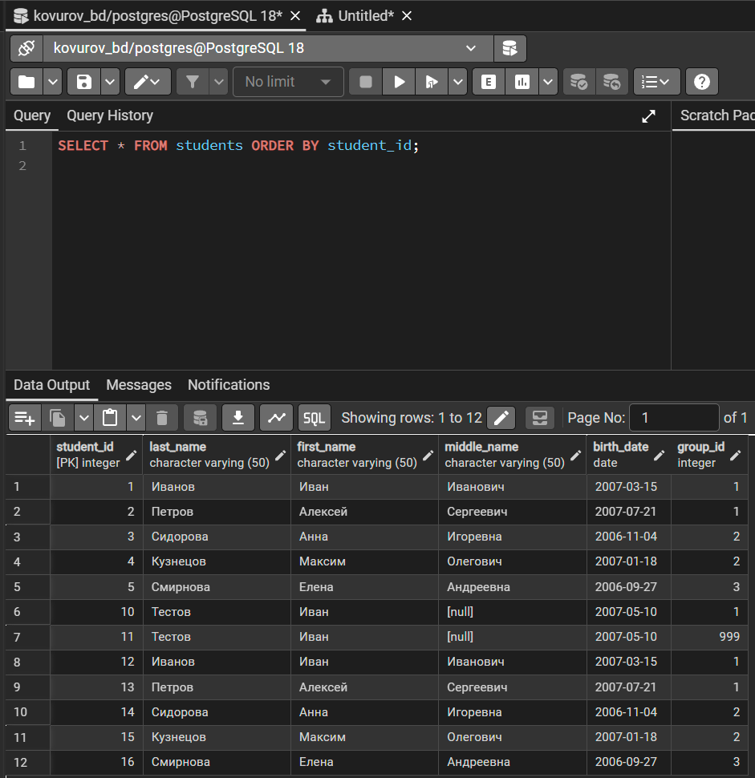
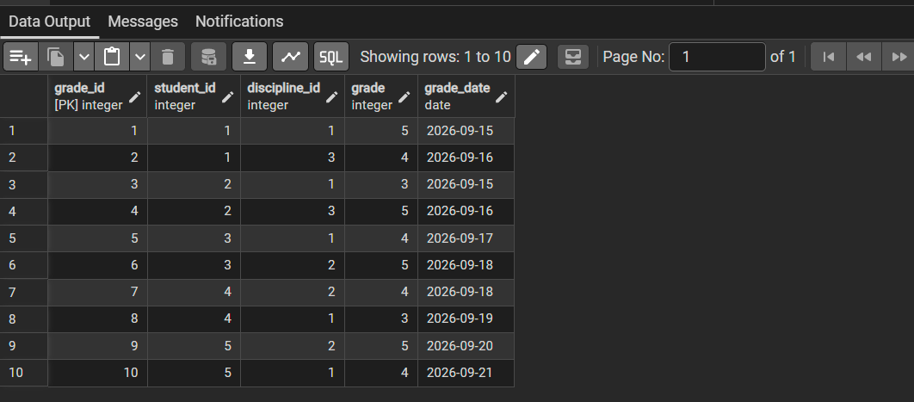
- WHERE и HAVING: WHERE фильтрует строки до группировки (нельзя использовать функции COUNT, SUM). HAVING фильтрует уже готовые группы после GROUP BY.
- ON UPDATE / DELETE CASCADE: ON UPDATE CASCADE при изменении ID в главной таблице автоматически меняет его у связанных записей. ON DELETE CASCADE при удалении строки из главной таблицы автоматически удаляет всех ее «потомков».
- COALESCE() и оператор ||: COALESCE заменяет пустоту (NULL) на заданное значение (например, на пустую строку). || склеивает несколько строк в одну (например, Фамилию + Имя + Отчество в ФИО).
- Представления (VIEW): Это «виртуальная таблица» (сохраненный SQL-запрос). Она нужна, чтобы не писать каждый раз сложные JOIN-соединения и безопасно скрывать часть данных от определенных пользователей.
- Транзакции: Механизм объединения команд. BEGIN начинает процесс, COMMIT сохраняет все изменения разом, а ROLLBACK полностью отменяет всё сделанное в случае ошибки.
- Индексы (INDEX): Специальная структура для ускорения поиска (SELECT). Их компромисс: они ускоряют чтение, но занимают память на диске и замедляют запись данных (INSERT, UPDATE, DELETE).

